

|  |
| --- |
| Bataille Navale |

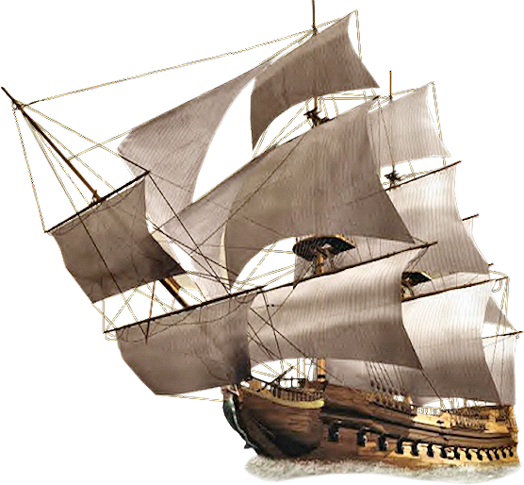

Métille Pierrot

Pierrot.metille@cpnv.ch



SI-MI-1b

02.04.2021

Table des matières

1 Introduction 3

1.1 Cadre, description et motivation 3

1.2 Organisation 3

1.3 Objectifs 3

1.4 Planification initiale 3

2 Analyse 3

2.1 Use cases et scénarios 3

2.1.1 (Apprendre a jouer) 4

2.1.2 (Jouer) 4

2.1.3 (Quitter) 4

2.1.4 (Voir les scores) 4

2.2 Modèle Conceptuel de Données 5

2.3 Stratégie de test 5

2.4 Budget 5

3 Implémentation 5

3.1 Vue d’ensemble 5

3.2 Choix techniques 5

3.3 Points techniques spécifiques 5

3.4 Livraisons 7

4 Tests 7

4.1 Tests effectués 7

4.2 Erreurs restantes 7

5 Conclusions 7

Annexes 7

5.1 Sources – Bibliographie 7

5.2 Journal de bord du projet 8

# Introduction

## Cadre, description et motivation

Ce projet est réalisé dans le cadre du module MA-20 et ICT 43. Le projet en question est une Bataille Navale, que l’élève a dû crée, tant dans le code que dans la documentation. L’élève n’a pas seulement agis dans l’optique d’avoir une bonne note, non, il a agi dans l’espoir d’apprendre

## Organisation

Auteur du projet : Métille Pierrot, Pierrot.METILLE@cpnv.ch, 076.545.52.33

Responsable du projet : Favre Raphaël, [raphael.favre@cpnv.ch](mailto:raphael.favre@cpnv.ch), 024.557.60.82

## Objectifs

* Le programme rendu doit être exécutable, et l’utilisateur dois en toute sérénité pouvoir jouer à la Bataille Navale.
* Différente option doivent êtres fonctionnels, comme l’aide de jeux ou « Voir les scores »
* Le programme doit être rendu avant le 03.04.2021

.

## Planification initiale

15 février 2021 : Début du projet

12 mars 2021 : Fin de la version 0.1

2 avril 2021 : Fin de la version 1.0

# Analyse

Le Projet s’exécute et l’utilisateur est immédiatement projeté sur la page d’accueil. 4 options s’ouvre alors a lui, Apprendre à jouer, jouer, voir les scores, quitter. Voici un petit descriptif de chacun.

Apprendre à jouer affiche une fenêtre qui explique brièvement les règles.

Jouer affiche un tableau de coordonnée et demande a l’utilisateur d’entrée une des cordonnée présente dans le tableau, jusqu’a que celui si touche tout les bateau et qu’il gagne la partie.

Voir les scores va chercher dans les fichiers externes les scores précédemment fait.

## Use cases et scénarios

Les maquettes référencées par les scénarios sont fournies dans un document séparé

### Une image contenant table Description générée automatiquement(Apprendre à jouer)

### Une image contenant table Description générée automatiquement(Jouer)

### Une image contenant table Description générée automatiquement(Quitter)

### Une image contenant table Description générée automatiquement(Voir les scores)

## Modèle Conceptuel de Données

## Une image contenant table Description générée automatiquementStratégie de test

Un test de chaque option possible a tout d’abord été fait, suivie de multiple teste de saisie.

## Budget

Budget inexistant car réalisé dans un contexte scolaire.

# Implémentation

## Vue d’ensemble

Le programme ne demande aucune ressource ni configuration particulière, tant humaine que matérielle.

## Choix techniques

Le programme a été fait sur Windows 10, avec l’éditeur Clion.

## Points techniques spécifiques

Voici la fonction bateauAleatoir, qui permet de prendre aléatoirement parmi les 5 fichier champs de bataille, les coordonnée des bateau. Tous est possible grâce au sprintf qui me permet d’utiliser un %d pour le nom d’un fichier.

Voici une partie de ma fonction jouer, il est vérifié par le biais d’un if que la case que l’utilisateur a choisie correspond a un bateau et qu’elle n’a jamais été prise. Si cela correspond a un bateau, le bateauVie du bateau en question gagne une vie, dès qu’il en a plus que son maximum, la variable du bateau diminue de 1, dès que tout les bateau sont a 0, cela affiche l’écran de victoire

## Livraisons

12 mars 2021 : Rendu de la version 0.1

2 avril 2021 : Rendu de la version 1.0

# Tests

## Tests effectués

Test unitaires de chaque option possible.

Teste de nombreuse erreur de saisie que l’utilisateur pourrais faire (entrer un caractère non valide ou entrer deux fois une coordonnée).

## Erreurs restantes

Si l’utilisateur entre une chaine de caractère qui ne sont pas des nombres à plusieurs reprise, le programme peut planter.

# Conclusions

Quasiment tout les objectifs ont été remplis, l’élève a beaucoup appris sur Clion et sur le C en général. Il reste néanmoins des améliorations graphiques que l’élève aurais voulu faire.

# Annexes

## Sources – Bibliographie

Ethann Schneider

Garis Miehlbradt

https://openclassrooms.com/fr/courses/19980-apprenez-a-programmer-en-c/16421-lire-et-ecrire-dans-des-fichiers

## Journal de bord du projet

### Maquette

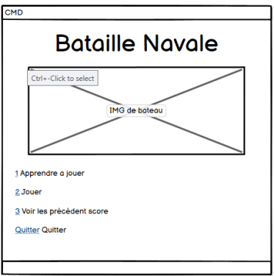

Figure voici l acueuil

Figure voici l option apprendre a jouer

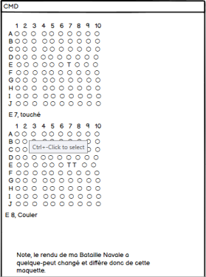

Figure voici l option jouer